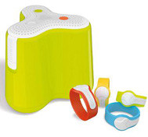Swinxs
Uitleennummer = O155
Leuk voor een verjaardag!

De Swinxs is een game console die
zowel binnen- als buiten gebruikt kan
worden voor actieve spellen. De
Swinxs stuurt het spel aan met behulp
van spraak. De console praat, herkent,
moedigt aan en legt spelletjes uit.
Tevens is de Swinxs bij spellen een
scheidsrechter en tijdswaarnemer.
De Swinxs is geschikt voor kinderen
vanaf 4 jaar. Er kan individueel, of met
meerdere kinderen gespeeld worden.
Het maximum aantal spelers is
afhankelijk van het spel. Als er
voldoende polsbandjes zijn, dan
kunnen er bijvoorbeeld bij het spel
Estafette wel 40 kinderen samen spelen.
De set wordt geleverd met een Swinxs, oplader en 4 RFID-bandjes. Op de Swinxs zitten
drie knoppen: een aan/uit, een groene en een rode knop. De bediening is eenvoudig.
Zonder de handleiding te lezen, hebben kinderen al snel door hoe alles werkt. De
instructie wordt door de Swinxs gegeven door middel van audio-commando
ʼ
s.
Anders dan andere spelcomputers heeft de Swinxs geen beeldscherm. Standaard worden
er 10 spellen meegeleverd, maar via de website van Swinxs kunnen er kosteloos spellen
gedownload worden en op de Swinxs gezet worden door middel van een USB-kabel.
Er zijn diverse bedieningsmogelijkheden: de kinderen gebruiken de gekleurde RFID-
bandjes om opdrachten te geven, maar het is ook mogelijk om via geluid/trilling de
antwoorden aan de Swinxs door te geven (bijvoorbeeld door het slaan met de hand op de
tafel waarop de Swinxs staat) en de Swinxs geeft feedback door middel van een LED-licht
1
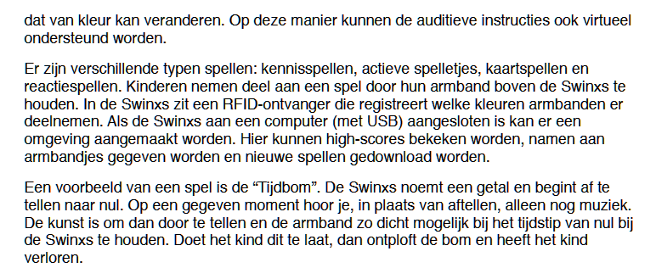
Een tweede voorbeeld is het kaartspel “Gevonden voorwerpen”. Bij de Swinxs kunnen
kaarten gekocht worden met verschillende voorwerpen er op. In deze kaarten zitten ook
RFID-tags. De Swinxs benoemt of omschrijft een bepaald voorwerp en de leerling met die
kaart moet zo snel mogelijk die kaart bij de Swinxs houden.
In het onderwijs betekent werken met computers vaak zitten achter een beeldscherm in
een statische houding. Met de Swinxs zijn leerlingen niet alleen geestelijk, maar ook
lichamelijk actief bezig. Omdat de Swinxs een accu heeft, kan hij overal mee naar toe
genomen worden, ook mee naar buiten of naar de gymzaal.
Omdat in de meeste spellen een competitie-element zit, worden sommige kinderen extra
gestimuleerd hun best te doen.
Door de Swinxs kan samenwerkend leren gestimuleerd worden. Kinderen die normaal
gesproken niet samenwerken, werken nu door middel van de spelcomputer wel met elkaar
samen. Je bent in het spel afhankelijk van elkaar en moet met elkaar samenwerken. Groot
voordeel voor de leerkracht is dat de kinderen zelfstandig met de Swinxs werken en de
leerkracht daardoor in de klas de handen vrij heeft om bijvoorbeeld extra instructie te
geven aan een groepje leerlingen.
Inhoudelijk is er nu nog niet veel te melden over de didactische verantwoording van
educatieve games, omdat deze nog niet zijn ontwikkeld. Wel maakt de Swinxs het
samenwerkend leren mogelijk. Dit past goed in het klassenmanagement van veel scholen
die nu volgens de modellen van het coöperatief leren werken. Coöperatief leren heeft vijf
basiskenmerken: positieve wederzijdse afhankelijkheid, individuele verantwoordelijkheid,
directe interactie, samenwerkingsvaardigheden, evaluatie van het groepsproces. Als de
leerkracht zorgt voor evaluatie van het groepsproces dan wordt bij het werken met de
Swinxs aan alle basiskenmerken voldaan.

